SI STREDOŠKOLÁK, TAK SA UKÁŽ!

Obnov si platnosť svojho preukazu ISIC/EURO26 a využívaj všetky výhody naplno.

Známku si môžeš zakúpiť v škole, alebo cez internet na objednaj-preukaz.sk

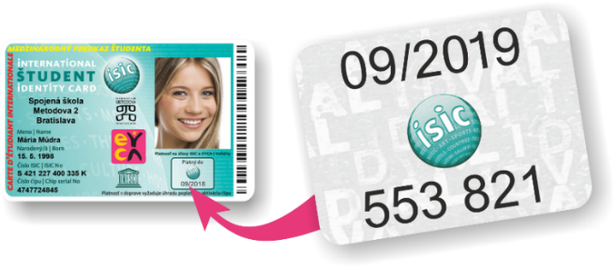

Oznam pre žiakov a rodičov:
- Súčasná platnosť preukazu vyprší 30.9.2018.
- Držitelia preukazov žiaka ISIC/EURO<26 si potrebujú zakúpiť známku ISIC 09/2019 na aktuálny školský rok a tým si zabezpečiť platnosť preukazu na študentské zľavy. Dokopy čaká na držiteľov platných preukazov ISIC/EURO<26 viac ako 150 000 zliav vo viac ako 130 krajinách sveta.
- K novej známke ISIC 09/2019 navyše každý žiak dostane viac ako 50 špeciálnych kupónov s rôznymi extra zľavami (na školách vždy v septembri).
- Bez novej známky je preukaz na tieto zľavy neplatný!
- Známku si žiak môže zakúpiť v škole, alebo cez internet na objednaj-preukaz.sk

Preukaz žiaka ISIC/EURO<26 je:
- identifikačným preukazom žiaka školy
- čipovou kartou na MHD, SAD a železniciach
- medzinárodným identifikačným preukazom študenta ISIC
- európskou kartou mládeže EURO<26
- čipovou kartou, ktorá nahrádza papierové stravné lístky
- preukazom pre vedecké a univerzitné knižnice
- platný vždy na jeden školský rok
Viac informácií o jednotlivých funkciách Preukazu žiaka ISIC/EURO<26 nájdete TU. (https://bit.ly/2lH6PYr)
Zoznam škôl vydávajúcich Preukaz žiaka ISIC/EURO<26 (https://bit.ly/2lIheDv)
Žiadosť o vydanie preukazu žiaka ISIC/Euro<26 alebo známky ISIC: https://bit.ly/2KuXm1m
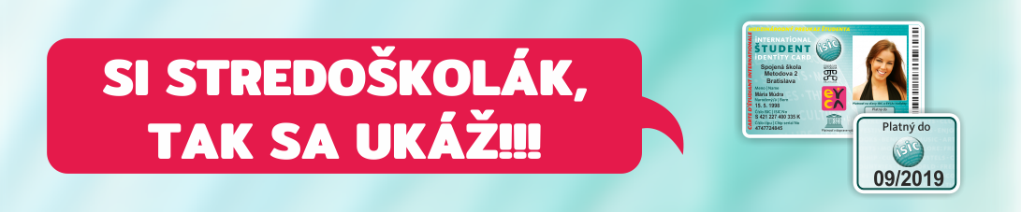
Žiadosť o vydanie preukazu učiteľa ITIC alebo známky ITIC: https://bit.ly/2tNPSPL

